Fontys Lerarenopleidingen
Werkplan van het werken aan leeruitkomsten
Professioneel Handelen van Hoofdfase 2

Student:
Naam: Studievak:
Studentnummer: E-mail:

Stage:
Niveau: Studiejaar:
Stageperiode:

Stageschool:
Naam school:
Adres:
Schoolopleider:
Werkplekbegeleider:
Instituutsopleider:

Beste leraar in opleiding,
In dit werkplan beschrijf je kort en krachtig acties die je gaat ondernemen (die je plant) en die je hebt ondernomen ( die je hebt uitgevoerd).
Acties van jou waarmee je aan de leeruitkomsten werkt.
Aan jou wordt gevraagd om in eigen woorden te beschrijven ‘wat je beginsituatie is (waar sta ik)?’ en ‘wat een gewenste situatie (waar wil je uitkomen?) is’. Onderstaande vragen van Quinn zijn behulpzaam bij het zoeken naar richting voor een gewenste situatie. Quinn raakt met deze vragen essentiële en betekenis gevende/vragende items voor iedere leraar.
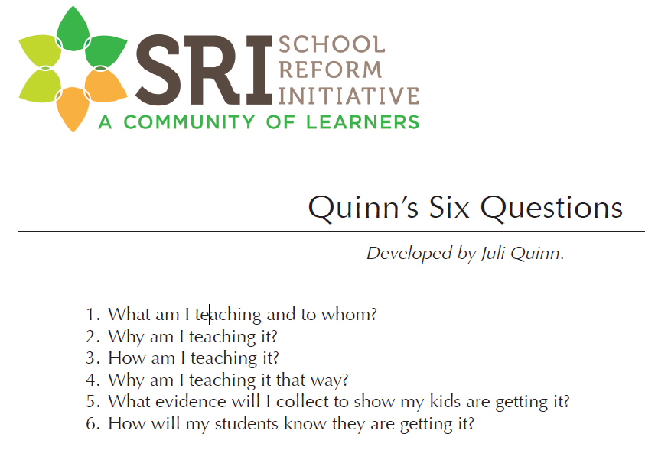
In het overzicht van het werkplan staat een verwijzing (*) bij gewenste situatie. Daarmee wordt gerefereerd aan onderstaande 6 vragen:

1. Leeruitkomst 1
Leeruitkomst  De student bereidt voor en voert samenhangende leeractiviteiten of lessen uit voor leerlingen in het tweedegraads gebied en reflecteert en evalueert het leerproces en leeropbrengsten van de samenhangende leeractiviteiten en lessen, gebruikmakend van afwisselende en activerende werkvormen volgens een gestructureerde opbouw van de lesstof waarbij tegemoet gekomen wordt aan de verschillende leerbehoeften van de leerlingen.  Denk bij het aantonen van de LUK bijvoorbeeld aan:  - Voldoende boven de leerstof staan,  - verantwoorden van keuzes op vanuit voorgeschreven vak(didactische) literatuur,  - evalueren van het leerproces en de leerresultaten van leerlingen, eenvoudige (formatieve/ summatieve) toetsen ontwerpen/nakijken/bespreken met de klas aan de hand van een correctiemodel,  - inzetten van vakdidactische oplossingen om het klimaat in de klas te verbeteren,  - ruimte scheppen voor leren.  Omschrijf in eigen woorden hoe je daarmee van start gaat en waar je uit wilt komen: | Beginsituatie (Waar sta ik nu?)  Gewenste situatie (Waar wil ik uitkomen?*)
Leervragen (Welke leervragen heb ik?) | Activiteiten (Hoe ga ik daar concreet aan werken?) | Aantoonbaar resultaat (Welke bewijzen ga ik verzamelen? - voor in mijn portfolio) | Talenten of kwaliteiten die daarbij nodig zijn of die ik ga ontwikkelen

2. Leeruitkomst 2
Leeruitkomst  De student creëert een veilig, ondersteunend en stimulerend leerklimaat voor zijn leerlingen en levert hiermee een bijdrage aan de sociaal-emotionele en morele ontwikkeling van zijn leerlingen. Hij kan zijn pedagogisch handelen afstemmen met zijn collega´s en met anderen die voor de ontwikkeling van de leerling verantwoordelijk zijn.  Denk bij het aantonen van de LUK bijvoorbeeld aan:  - Welbevinden van leerlingen, individuele leerlingen helpen bij hun leertaken en rekening houden met het vermogen van de leerlingen,  - stimuleert eigen inbreng van leerlingen, vertrouwen wekken bij de leerlingen,  - leiding geven aan en omgaan met leerlingen uit verschillende leeftijdsgroepen,  - rekening houdend met algemene basisbehoeften/specifieke sociaal-emotionele/cognitieve kenmerken van leerlingen,  - analyseert,  - onderzoek naar mogelijkheden om het sociale klimaat in de klas te verbeteren.  Omschrijf in eigen woorden hoe je daarmee van start gaat en waar je uit wilt komen: | Beginsituatie (Waar sta ik nu?)  Gewenste situatie (Waar wil ik uitkomen?*)
Leervragen (Welke leervragen heb ik?) | Activiteiten (Hoe ga ik daar concreet aan werken?) | Aantoonbaar resultaat (Welke bewijzen ga ik verzamelen? - voor in mijn portfolio) | Talenten of kwaliteiten die daarbij nodig zijn of die ik ga ontwikkelen

3. Leeruitkomst 3
Leeruitkomst  De student handelt en communiceert respectvol vanuit zijn professionele rol naar ouders en professionals (leerlingbegeleider, decaan, mentoren, zorgcoördinator) en gebruikt deze expertise bij het voorbereiden, uitvoeren en evalueren van zijn eigen onderwijs.  Denk bij het aantonen van de LUK bijvoorbeeld aan:  - Respectvol communiceren met leerlingen/collega’s/begeleiders,  - balans aanbrengen tussen betrokkenheid/afstand en tussen sturen/ begeleiden/ruimte geven,  - oog hebben voor de sociaal-emotionele en morele ontwikkeling van zijn leerlingen,  - begeleiding van de leerling bij het ontwikkelen van beroepsidentiteit;  - eigen normen en waarden en die van de leerlingen in de groep bespreekbaar;  - begeleidingsgesprek voeren;  - onderzoeken van specifieke leer- en gedragsproblemen in het VO en het MBO (h)erkennen en benoemen hoe daarmee om te gaan,  - zorgstructuur rond leerlingen,  - aanwezig zijn bij gesprekken over leerlingen met ouders/verzorgers en andere belanghebbenden,  - respectvol communiceren over leerlingen met alle gesprekspartners,  - constructieve bijdrage bij het overleg tussen school/leerling/bedrijven/instellingen waar de leerling (in het kader van zijn opleiding) mee te maken heeft.  Omschrijf in eigen woorden hoe je daarmee van start gaat en waar je uit wilt komen: |  | Beginsituatie (Waar sta ik nu?)  Gewenste situatie (Waar wil ik uitkomen?*)
Leervragen (Welke leervragen heb ik?) |  | Activiteiten (Hoe ga ik daar concreet aan werken?) | Aantoonbaar resultaat (Welke bewijzen ga ik verzamelen? - voor in mijn portfolio) | Talenten of kwaliteiten die daarbij nodig zijn of die ik ga ontwikkelen

4. Leeruitkomst 4
Leeruitkomst  De student onderzoekt zijn onderwijspedagogisch, vakdidactisch en vakinhoudelijk handelen en kan op basis van een zelfbeoordeling, gebaseerd op zelfreflectie en feedback van anderen, zelfstandig richting en vorm geven aan zijn ontwikkeling als professional.  Denk bij het aantonen van de LUK bijvoorbeeld aan:  - Beschrijven wat de eigen docentrol in het onderwijs is,  - zelfstandig en planmatig richting en vorm geven aan de ontwikkeling van persoonlijke leerdoelen,  - systematisch reflecteren op eigen gedrag en hierbij gebruik maken van feedback,  - ontwikkelen van een visie op onderwijs op basis van reflectie en  - kan dat verwoorden, meerdere perspectieven bij oordeelsvorming.  Omschrijf in eigen woorden hoe je daarmee van start gaat en waar je uit wilt komen: | Beginsituatie (Waar sta ik nu?)  Gewenste situatie (Waar wil ik uitkomen?*)
Leervragen (Welke leervragen heb ik?) | Activiteiten (Hoe ga ik daar concreet aan werken?) | Aantoonbaar resultaat (Welke bewijzen ga ik verzamelen? - voor in mijn portfolio) | Talenten of kwaliteiten die daarbij nodig zijn of die ik ga ontwikkelen

